Licence 2 - Dynamiques de la biodiversité
2025 - 2026
R. Courault

Partie 2 TD Fontainebleau - Interactions sols-forêts à Fontainebleau
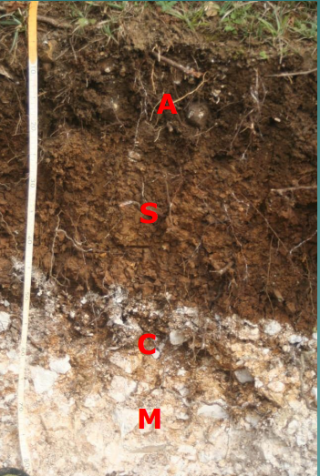

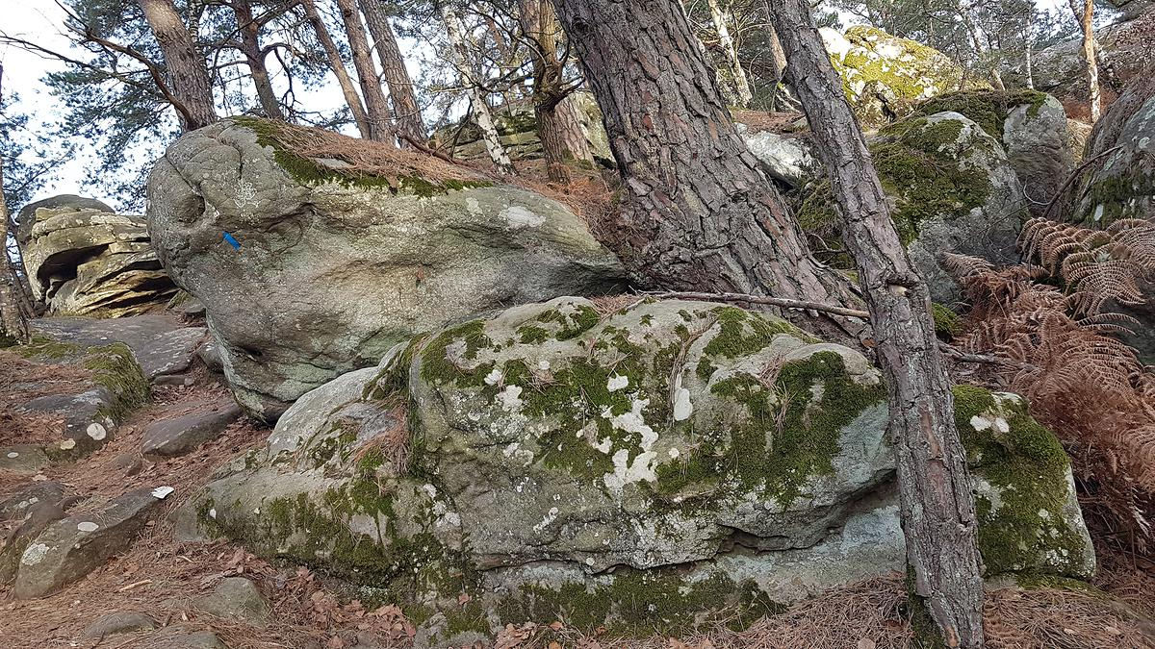
Figure 1 : “Chaos de grès”, forêt de pins, fougères-aigles et substrat organique (litière) acide (aiguilles de pin); source: ONF -Réserve Intégrale de la Gorge aux Loups)

Figure 2: Exemple de profil de sol, ici sol brun calcaire tempéré (calcosol); source : Référentiel pédologique, 2008
A: horizon (couche) : mélange fin litière/humus (matière organique), eau et sédiments carbonatés (=calcaires)/”complexe argilo humique”
S: horizon : argile de décarbonatation, sol en brunification (= argiles, eau et fer + O2 + H20)
C: horizon de craie altérée, silex
M: horizon : craie blanche
- Au crayon ou en modifiant le document, tracer les limites des strates de sols (= horizons), en décrivant leurs caractéristiques visibles : couleur, texture..
- Quelle est la principale différence entre la litière de la figure 1, et celle de la figure 2?
- Définir, avec l’Encyclopédie universelle (ENT Paris 1) et une autre source externe (que vous mentionnerez explicitement), ce qu’est le grès.

- A l’aide de Géoportail, trouvez la localisation de la région parisienne, et la carte des sols (taper directement dans la barre de recherches, ou “+ de données”)

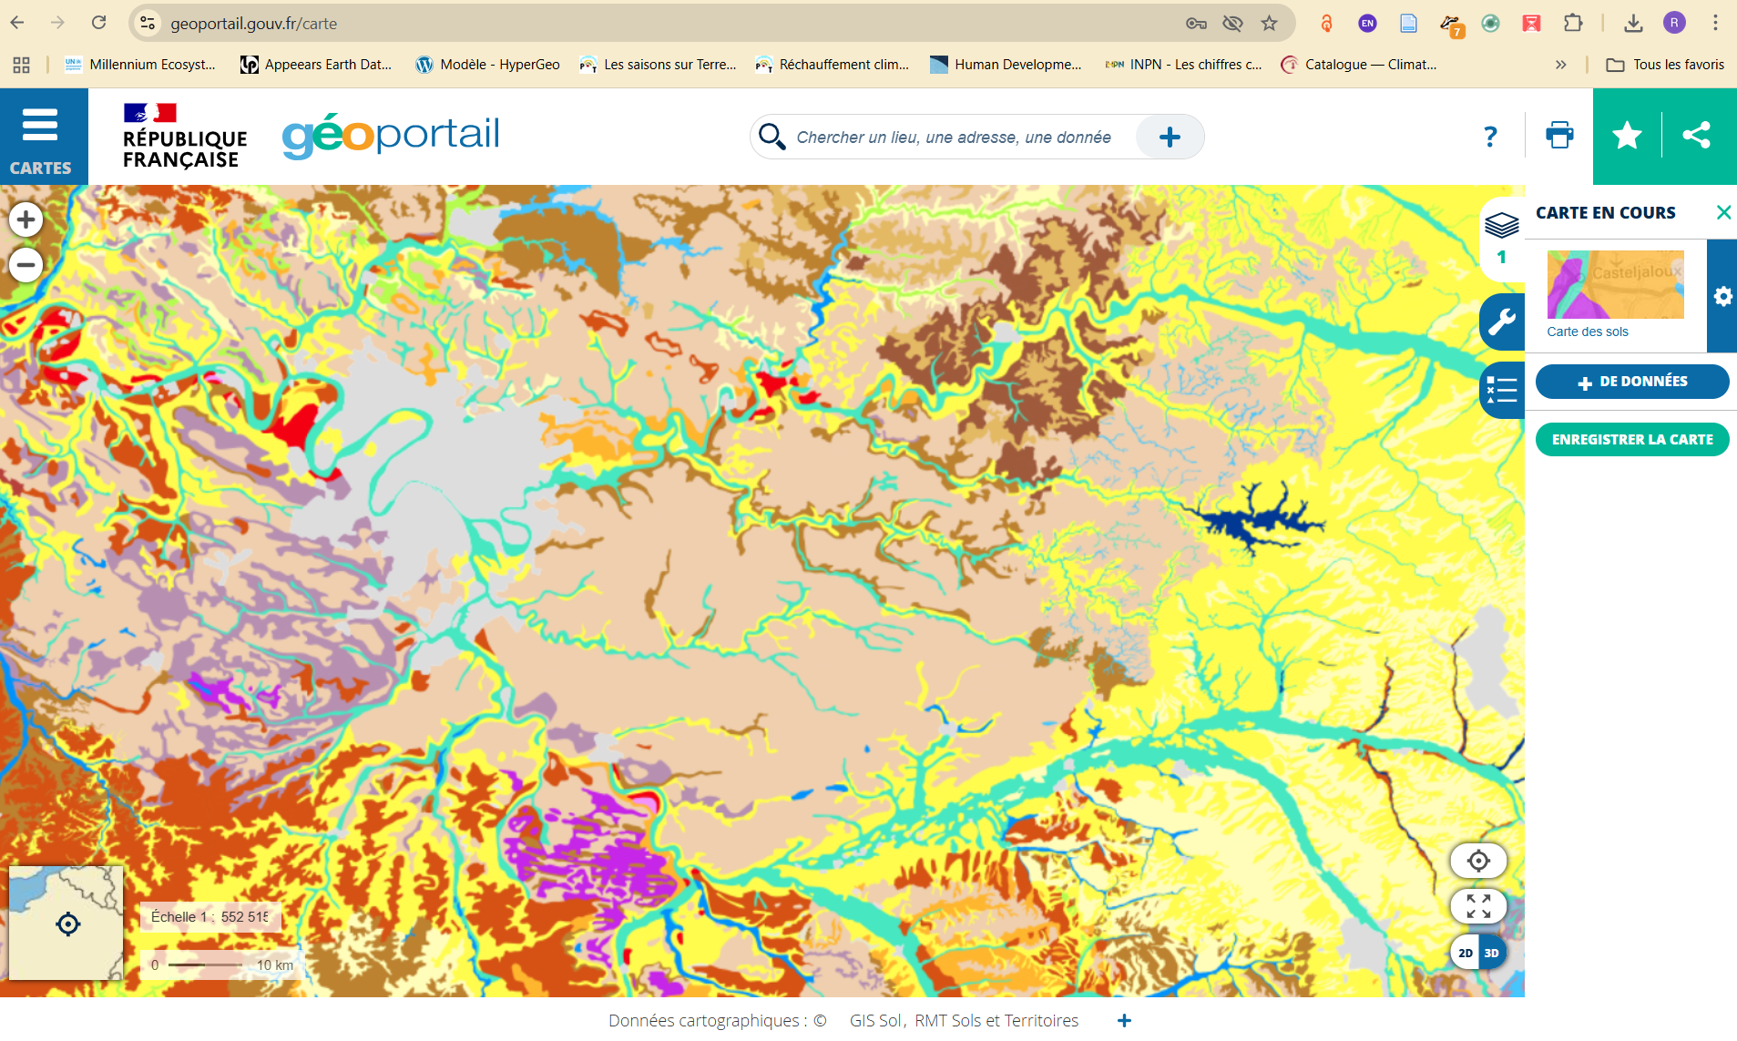
Figure 3: extrait de Géoportail, carte des sols de France métropolitaine (2018)

Source de la légende (GIS-SOL):
http://gissol.fr/gissol/fiches_geoportail/fiches_descriptives_ger.pdf

- Lire les premières pages du document PDF GIS-SOLS (lien ci-dessus). Vous pouvez le trouvez dans Géoportail, en cherchant la légende des familles de sols (couleurs de la carte)
- Sur Géoportail, s’aider d’une autre couche (administrative, topographique, forestière, occupation des sols) et trouver/localisez les massifs forestiers de Fontainebleau. Si possible, donnez l’extension géographique du massif de Fontainebleau (lat max, lat min, long max, long min).
- Rappelez le domaine bioclimatique (e.g. biome) d’appartenance de la région francilienne, et l’unité de végétation qui caractérise ce biome.
- Dire, combien de types de sols sont comptabilisés à l’échelle de l’ensemble du massif forestier
- Reprendre la taxonomie des sols dans le document GIS-SOL, et donner
1) la famille d’appartenance de chaque sol évoqué et décrit
2) les grandes propriétés de chaque sol évoqué et décrit (origine minérale de la roche-mère, granulométrie, teneur en eau, degré de maturation du sol, degré d’humification des horizons superficiels)
3) Avec la couche “Végétation” de Géoportail, évoquez localement les couverts végétaux/formations végétales qui y sont présents (formation herbacée/arbustive/arborée, feuillus ou conifères, hauteur présumée et couverture des canopées)

Source : ROBIN, Anne-Marie et BONNEAU, Maurice. Fontainebleau: Potentialités et fragilité du substrat. Choix des essences opportunes. Revue forestière française, 1996, vol. 48, no 2, p. 109-119. (https://hal.science/hal-03444438/document)
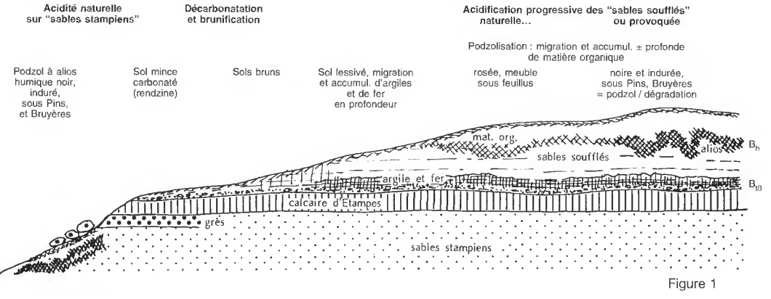

- Sur l’article ci-dessus en figure 1 :
  - Rappelez brièvement le type de document.
  - Rappelez brièvement où se situent le type de matériaux présents, et où se situent les plus anciens et ceux les plus récents.
  - Où se situerait le chaos de grès de la photographie en début de TD?
  - Définir, à l’aide des documents, et d’articles de l’Encyclopédie universelle (que vous citerez rigoureusement), ce qu’est un “podzol”.
  - Rappelez, au regard du biome normalement présent à l’échelle de la région, à quels facteurs naturels (et/ou anthropiques) locaux cette “podzolisation” peut être dûe.

- Sur la planche 1 de l’article :
  - Décrire la planche : lignes, colonnes. Demandez, ou recherchez sur l’Encyclopédie universelle les mots ou abréviations qui ne vous sont pas connus.
  - En excluant la partie basse du tableau : à quelles informations écologiques (et recommandations) aboutissent les auteur.e.s? Sur quels critères, d’après vous?
  - Quelles sont les contraintes, climatiques, lithologiques et écologiques qui sont évoquées par les auteurs?

- Dans les conclusions de l’article :
  - Comment les auteur.e.s ont-ils construit leurs conclusions?
  - Quelles caractéristiques rocheuses, de sol et végétales ont les “meilleures” stations, d’après les auteurs?
  - A quoi sont rattachés les “objectifs du gestionnaire [forestier]”, dans l’article?

Autre source, pour approfondir : THIRY, Médard, SCHMITT, Jean-Michel, INNOCENT, Christophe, et al. Sables et Grès de Fontainebleau: que reste-t-il des faciès sédimentaires initiaux?. In : 14ème Congrès Français de Sédimentologie, Paris 2013. Association des Sédimentologistes Français, 2013. p. p. 37-90. (https://minesparis-psl.hal.science/hal-00906717/file/Thiry&al_2013_Fontainebleau_excu_ASF.pdf)

